Лекция 14. Современные миграционные потоки как проекция мировых стратификационных процессов.

ВВЕДЕНИЕ
Миграционная ситуация в любой принимающей стране определяется сложным взаимодействием целого комплекса объективных и субъективных факторов, переплетением внешних и внутренних процессов в политике, социальной сфере и экономике.
В настоящее же время уровень противоречивости и непредсказуемости развития ситуации заметно возрастает. Разве мог кто-либо в преддверии недавней пандемии коронавируса предсказать ее масштабы и последствия для общества в целом и для трансграничного перемещения всех категорий мигрирующего населения – от туристов до экономических мигрантов всех сортов в особенности? А масштабы потоков беженцев в современных условиях?
В отсутствии опыта сопоставимых по масштабам катастрофических явлений прогнозная оценка последствий включала либо ужасные долгосрочные последствия, либо быстрое и эффективное преодоление краткосрочных затруднений, либо глубокомысленные рассуждения об «идеальном шторме». Не случайно сегодня прогнозирование миграционных процессов даже в обозримой перспективе все больше напоминает гадание, а чаще всего – откровенные спекуляции.
Тем не менее, как оказалось, миграционные процессы и прежде всего внешние отнюдь не останавливаются, но в силу своей специфики, очевидного сходства с водными потоками, обходят возникающие препятствия, находят новые или восстанавливают старые русла трансграничного передвижения из стран происхождения/доноров в страны, которые по тем или иным причинам становятся принимающими/реципиентами либо для отдельных категорий мигрантов, либо всех категорий одновременно.
При этом необходимо учитывать, что многие устоявшиеся представления о миграционных процессах теряют кажущуюся однозначность. Так сегодня вряд ли можно выделить категории «чистых» стран-доноров и стран-реципиентов, беженцев и экономических мигрантов, временных работников и иммигрантов и т.п. Относительно «чистые» потоки недавнего прошлого все в большей мере перемешиваются, становятся гетерогенными, в частности классические принимающие страны, как и страны-доноры, все заметнее приобретают транзитный характер, либо балансируют между приемом контингентов внешних мигрантов и оттоком эмигрантов и т.п.

РЫНОК ТРУДА РОССИИ И МИГРАЦИОННАЯ СИТУАЦИЯ
Постсоветское пространство представляет в этом смысле прекрасный полигон для анализа зарождения, складывания, развития и затухания различных компонентов миграционных потоков (структурных, демографических, экономических и т.д.). Особого внимания в современных условиях заслуживают национальные потоки миграции в Россию из стран СНГ, что связано как с их общим историческим прошлым, так и с тем, что значительный объем миграций (как трудовых, так и иных) сегодня приходится на долю РФ – основного потребителя иностранной рабочей силы (далее ИРС) из данных регионов [1]. Дело в том, что рынок труда РФ в отличие от рынков других принимающих стран (где применяются жесткие селективные подходы к отбору востребованных категорий мигрантов) менее требователен к уровню профессиональной подготовки трудовых кадров в постсоветских странах, низкая квалификация которых резко снижает конкурентоспособность многих из них на большинстве рынков труда, за исключением российского, на котором все еще сохраняется ориентация на использование больших контингентов малоквалифицированных трудовых мигрантов (строительство, агрокомплекс, ЖКХ)[2] (рис.1).
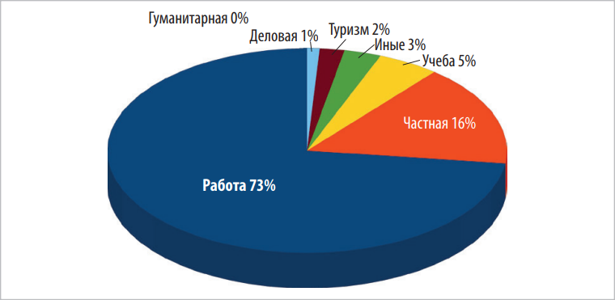
Рис. 1 / Fig. 1. Миграционная ситуация в России: Распределение лиц, вставших на миграционный учет по целям въезда (январь - ноябрь 2022 г.) / Migration situation in Russia: Distribution of persons registered with migration by the purpose of entry (January - November 2022).
Источник / Source: Рассчитано по ГУВМ МВД РФ «Отдельные показатели миграционной ситуации в Российской Федерации за январь–сентябрь 2022 года с распределением по странам и регионам». // Calculated according to the Main Directorate for Migration of the Ministry of Internal Affairs of the Russian Federation "Selected indicators of the migration situation in the Russian Federation for January – September 2022 with distribution by countries and regions."
О структуре потребностей российского рынка труда весьма наглядно свидетельствуют потребности российских регионов в конкретных профессиональных категориях.
Например, в Иркутской области потребность работодателей в работниках на 1 декабря 2022 г. распределялась следующим образом:
- строительство – 27,4%;
- обрабатывающие производства – 10,1%;
- транспортировка и хранение – 8,9%;
- здравоохранение и предоставление социальных услуг – 8,8%;
- образование – 7,4%;
- оптовая и розничная торговля; ремонт автотранспортных средств, мотоциклов, бытовых изделий и предметов личного пользования – 6,2%;
- добыча полезных ископаемых – 5,8%;
- административная деятельность – 4,8%;
- профессиональная, научная и техническая деятельность – 4,7%;
- государственное управление и обеспечение военной безопасности; социальное страхование – 4,6%;
- сельское, лесное хозяйство, охота, рыболовство и рыбоводство – 3,2%;
- гостиницы и рестораны – 2,6%;
- производство и распределение электроэнергии, газа и воды – 1,7%;
- операции с недвижимым имуществом, аренда и предоставление услуг – 1,1%;
- водоснабжение, водоотведение, организация сбора и утилизации отходов, деятельность по ликвидации загрязнений – 0,8%;
- деятельность в области информации и связи – 0,8%;
- деятельность в области культуры, спорта, организации досуга и развлечений – 0,6%;
- предоставление прочих видов услуг – 0,3%;
- финансовая и страховая деятельность – 0,2%.
Наиболее востребованными профессиями (специальностями) на рынке труда Иркутской области в январе-ноябре 2022 г. были следующие (табл. 1).
Как следует из приведенных данных, повышенный спрос на малоквалифицированные занятия определяется, прежде всего, низким уровнем предлагаемой зарплаты, хотя подобный подход характерен и для стремления сэкономить на квалифицированных специалистах.
Важным показателем уровня спроса на конкретные категории ИРС выступает визовая трудовая миграция, ее масштабы и структура спроса. Принципиальная ориентация данного направления миграционного отбора на более квалифицированные категории иностранных работников достаточно наглядно демонстрирует характер современной потребности в иностранных специалистах (рис. 2).
Так, план на привлечение визовых трудовых мигрантов на 2022 г. составил 124007, а на 2023 г. – 123943.
Надо иметь в виду, что в размер квоты заложен резерв в 30% (2022 г. план – 28617; итог – 45354), что еще больше снижает размеры привлекаемой визовой квалифицированной рабочей силы.
Таблица 1. Потребности рынка труда Иркутской области (01.12.2022) / Labor market needs of the Irkutsk region (01.12.2022)
Источник / Source: Информация о положении на рынке труда в Иркутской области на 1 декабря 2022 года. // Labor market situation in the Irkutsk region as of December 1, 2022.
1. | подсобный рабочий(21,6 тыс. руб.); | 18. | медицинская сестра(28,5 тыс. руб.);
2. | водитель автомобиля(62,6 тыс. руб.); | 19. | дворник (22,4 тыс. руб.);
3. | уборщик производственных и служебных помещений(22,0 тыс. руб.); | 20. | машинист экскаватора(96,0 тыс. руб.);
4. | электрогазосварщик (72,0 тыс. руб.); | 21. | машинист бульдозера(90,7 тыс. руб.);
5. | разнорабочий (32,6 тыс. руб.); | 22. | каменщик (28,5 тыс. руб.);
6. | рабочий по комплексному обслуживанию и ремонту зданий (21,7 тыс. руб.); | 23. | электромонтер по ремонту и обслуживанию электрооборудования (41,6 тыс. руб.);
7. | грузчик (71,9 тыс. руб.); | 24. | менеджер (34,7 тыс. руб.);
8. | повар (33,4 тыс. руб.); | 25. | дорожный рабочий(33,9 тыс. руб.);
9. | монтажник технологических трубопроводов (73,7 тыс. руб.); | 26. | кухонный рабочий(28,3 тыс. руб.);
10. | машинист (кочегар) котельной (25,2 тыс. руб.); | 27. | кассир (25,3 тыс. руб.);
11. | рабочий по благоустройству населенных пунктов (17,4 тыс. руб.); | 28. | слесарь-ремонтник(44,8 тыс. руб.);
12. | плотник (44,4 тыс. руб.); | 29. | проводник пассажирского вагона (41,2 тыс. руб.);
13. | бетонщик (46,4 тыс. руб.); | 30. | воспитатель (26,7 тыс. руб.);
14. | охранник (29,3 тыс. руб.); | 31. | монтер пути (50,1 тыс. руб.);
15. | бухгалтер (32,0 тыс. руб.); | 32. | водитель автобуса(46,9 тыс. руб.);
16. | продавец продовольственных товаров (25,9 тыс. руб.); | 33. | кладовщик (39,0 тыс. руб.);
17. | инженер (49,3 тыс. руб.); | 34. | токарь (39,0 тыс. руб.).
Картина динамики визовой миграции за последние десятилетия демонстрирует ее планомерное снижение, как по объективным, так и по субъективным причинам.
Таким образом, текущая потребность российского рынка труда в ИРС определяется не столько привлечением недостающих квалифицированных кадров, а стремлением к снижению издержек на оплату труда за счет использования контингентов малоквалифицированных трудовых мигрантов из ряда безвизовых стран постсоветского пространства. При этом даже в самых трудоемких секторах экономики постепенно формируется понимание неизбежности подготовки необходимых контингентов квалифицированных кадров как за счет российской молодежи, так и профподготовки трудовых мигрантов в рамках организованного набора [3].
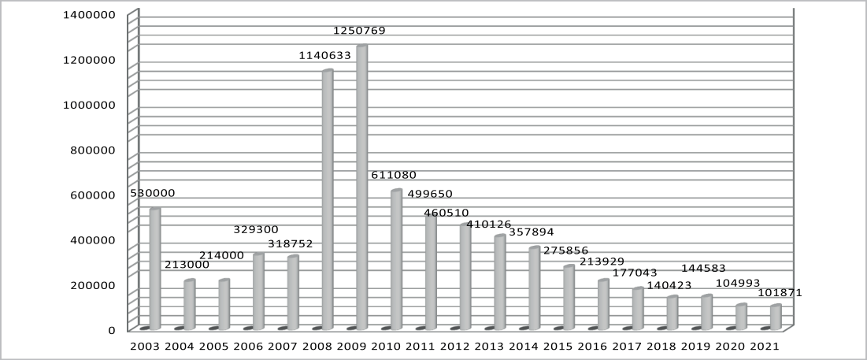
Рис. 2 / Fig. 2. Россия: Динамика квот на выдачу визовым иностранным гражданам приглашений на въезд в страну и разрешений на работу. (2003–2021) / Russia: Dynamics of quotas for issuing visa invitations to foreign citizens to enter the country and work permits.(2003 2021).
Источник / Source: справка о размерах квот на выдачу иностранным гражданам приглашений на въезд в РФ в целях осуществления трудовой деятельности и разрешений на работу. Сertificate on the size of quotas for issuing invitations to foreign citizens to enter the Russian Federation to carry out labor activities and work permits."
Когда мы сегодня обращаемся к анализу миграционных потоков на постсоветском пространстве, не следует упускать из виду и ряд межгосударственных конфликтов последнего времени, что существенно влияет на миграционную ситуацию. Каким образом эти изменения скажутся на миграционных потоках, их динамике и объемах покажет время.
Тем не менее, даже данные Мирового банка по масштабам переводов трудовых мигрантов из России в 2022 г. (а это один из важнейших показателей продуктивности конкретных миграционных потоков для всех сторон взаимодействия) свидетельствуют об их существенном росте, что подтверждается данными и национальных финансовых регуляторов.

ХАРАКТЕРИСТИКИ И ОСОБЕННОСТИ НАЦИОНАЛЬНЫХ МИГРАЦИОННЫХ ПОТОКОВ
Каждый национальный миграционный поток имеет свои особенности, но сходство ряда важнейших характеристик позволяет выделить их в отдельные группы.
В первую очередь, на миграционную ситуацию сопредельных стран, степень их социально-экономического и в немалой мере культурно исторического и конфессионального состояния заметно влияет их географическое положение [1]. Трудовая миграция, ее роль и масштабы тесно связаны с данными обстоятельствами, определяются их соотношением и конкретными факторами миграционной мотивации. Собственно, территориальное положение, масштабы и роль трудовой миграции являются базой для определения сходства, различий и формирования соответствующих групп национальных миграционных потоков.
География постсоветского пространства представляет три категории стран, расположенных западнее, южнее и юго-восточнее от России, так или иначе связанных территориально, а, следовательно, и исторически.
Западный фланг постсоветского пространства, представлен мигрирующими гражданами Украины и Молдовы, в течение ряда последних лет активно переориентирующимися на Евросоюз, а также Белоруссии, поэтапно развивающей процессы интеграции с Россией.
Мигранты из Юго-Восточной и ЦентральноАзиатской группы стран – Казахстана, Узбекистана, Киргизии, Таджикистана и Туркмении трудятся во многих регионах мира, однако их число на тамошних рынках достаточно ограничено15. Что касается российского рынка труда, то в силу сложившихся обстоятельств, относительно устойчивого рыночного соотношения спроса и предложения на ИРС, а также безвизового характера трудового обмена стран СНГ с Россией, представители этих государств еще достаточно долго и крепко будут к нему привязаны.
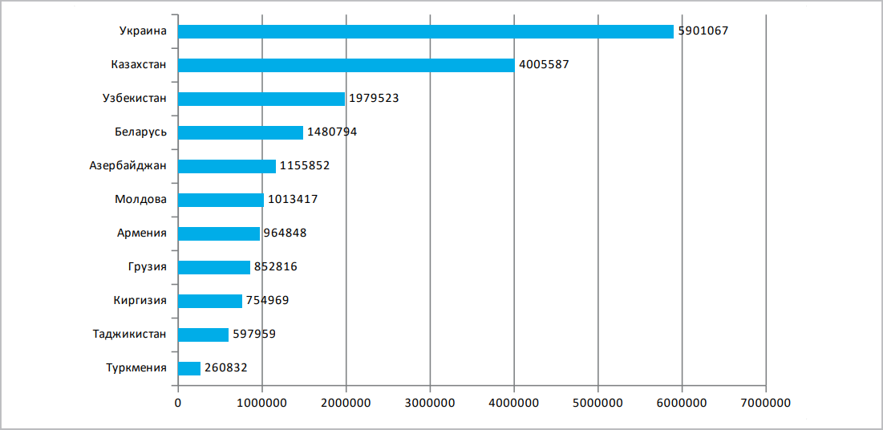
Рис. 3 / Fig. 3. ООН: Численность мигрантов из стран постсоветского пространства. 2019 (тыс. чел.) / UN: The number of migrants from the countries of the post-Soviet space. 2019. (Thousand people).
Источник / Source: рассчитано по United Nations. Population Division, Department of Economic and Social Affairs. Workbook: UN_MigrantStockByOriginAndDesti nation_2019.xlsx / calculated based on United Nations. Population Division, Department of Economic and Social Affairs. Workbook: UN_ MigrantStockByOriginAndDesti nation_2019.xlsx
Особое – «промежуточное» место между двумя географическими группами формирования миграционных потоков занимает Закавказская (Армения, Азербайджан и Грузия) группа. Ее «промежуточный» статус (даже в условиях различной правовой ситуации безвизового въезда (Армения – член ЕАЭС, Азербайджан – СНГ, Грузия – член Восточного партнерства с Евросоюзом) определяется совпадением общей конфигурации, масштабов потоков въезда в Россию и структурой заявляемых целей при въезде. С другой стороны, названные страны и миграционные потоки из них по ряду показателей занимают среднее положение по сравнению с прочими подгруппами.
Суть миграции как глобального явления проявляется в том, что представителей любой национальности или страны можно встретить практически в любом современном государстве[4]. Миграционные потоки становятся все более смешанными, объединяющими различные категории мигрирующих лиц от экономических и семейных мигрантов (легальных и нелегальных), временных и постоянных до комбинированных потоков гуманитарных вынужденных мигрантов (беженцев и перемещенных лиц и т.п.).
Тем не менее, несмотря на изменения соотношения крупнейших миграционных каналов (ЮгСевер, Юг-Юг, Восток-Восток), сформировалось и глубоко укоренилось представление о наиболее предпочтительных пунктах назначения. Это во многом явилось результатом длительного процесса формирования образа желательной принимающей страны, как наиболее благоприятного, постепенного расширения национальных/этноконфессиональных сообществ, диаспор, этнических анклавов в результате образования более или менее устойчивых потоков выходцев из конкретной страны-донора по большему или меньшему кругу стран-реципиентов.
И именно по сложившемуся кругу благоприятных стран приема и можно сформулировать более или менее адекватное представление не только о предпочтениях мигрантов из конкретных страндоноров, но и о предпочтительности для экономики и рынка труда принимающей страны выходцев из определенного круга стран или регионов.
Естественно, в современных условиях странамреципиентам все большее внимание приходится уделять профессионально квалификационному составу претендентов на въезд, устанавливать более эффективные регуляторы приема и отсева. Тем не менее, наличия определенных культурноисторических и иных связей между донором и потребителем никто не отменял. Даже в условиях противостояния и конфликта, данные связи хотя и ослабевают, но не прекращаются совершенно.
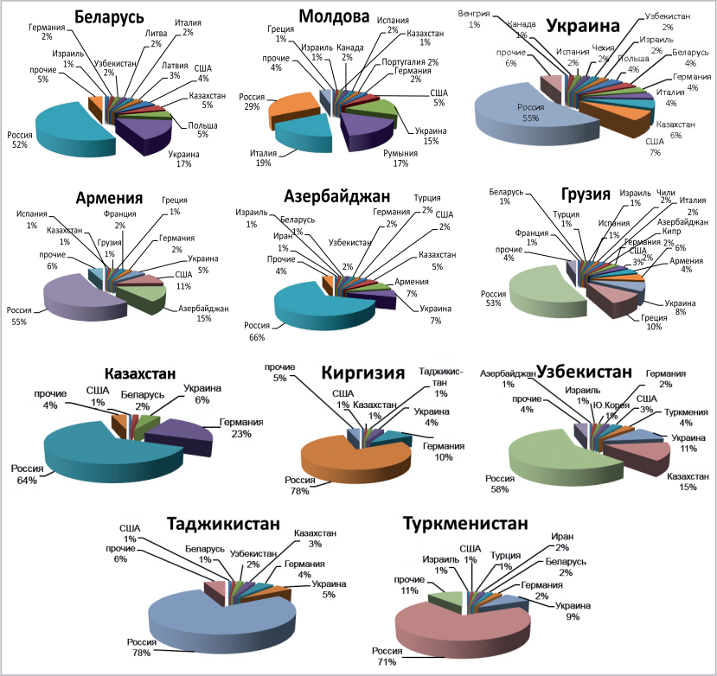
Рис. 4 / Fig. 4. Распределение мигрантов из постсоветских стран по странам пребывания. 2019 (%) / Distribution of migrants from postSoviet countries by host countries. 2019 (%).
Источник / Source: рассчитано по United Nations. Population Division, Department of Economic and Social Affairs. Workbook: UN_MigrantStockByOriginAndDesti nation_2019.xlsx / calculated based on United Nations. Population Division, Department of Economic and Social Affairs. Workbook: UN_MigrantStockByOriginAndDesti nation_2019.xls
Профильные подразделения ООН, специализированные международные организации периодически публикуют информацию о распределении мигрантов по странам мира. И даже при всех недостатках и неполноте имеющихся данных миграционной статистики, определенное представление о распределении выходцев из конкретных стран по всему свету они дают (рис. 3).
По данным ООН на Украину и Казахстан приходится наибольший миграционный пул выходцев. На Узбекистан, Беларусь, Азербайджан и Молдову – от 2 до 1 млн выходцев, зарегистрированных в других странах. Для остальных стран объем мигрантов плавно снижается.
Картину присутствия выходцев из постсоветских стран в других государствах наряду с национальными показателями хорошо дополняют и данные об их дисперсии по отдельным странам и числу стран, в которых эти лица представлены (рис. 4). В группу «прочих» включены страны, в которых доля выходцев из конкретной страны меньше 1% от общего числа мигрантов из этой страны.
Накануне пандемии роль России как основной страны приема (за одним исключением – Молдовы (29%) полностью сохранялась. При этом на блюдалось плавное увеличение числа представителей всех стран: западного фланга, Закавказья, Центральной Азии. Доля мигрантов, прибывших из центрально-азиатских республик, была максимальной и составила 52% – 78%.
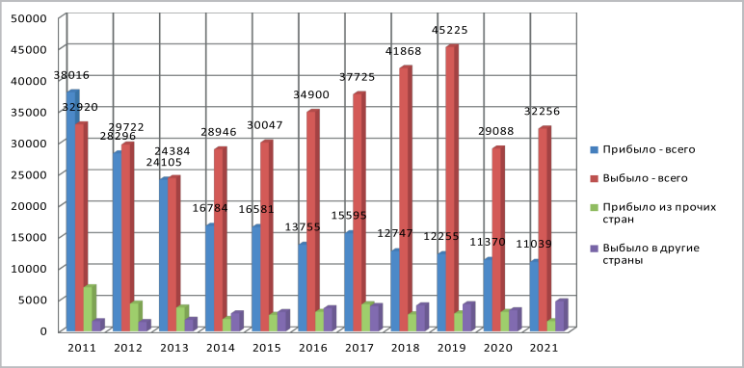
Рис. 5 / Fig. 5. Казахстан: динамика въезда и выезда. 2011-2021 (чел.) / Kazakhstan: dynamics of entry and exit. 2011-2021 (people).
Источник / Source: Рассчитано по ТАЛДАУ. Агентство стратегического планирования и реформ. Бюро национальной статистики. Информационно-аналитическая система. Agency for Strategic Planning and Reforms. Bureau of National Statistics. Information and analytical system.
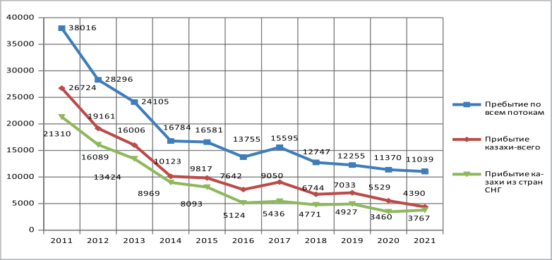
Рис. 6 / Fig. 6. Казахстан: динамика въезда казахов. 2011-2021 (чел.) / Kazakhstan: the dynamics of the entry of Kazakhs. 2011- 2021 (people).
Источник / Source: Рассчитано по ТАЛДАУ. Агентство стратегического планирования и реформ. Бюро национальной статистики. Информационно-аналитическая система. Agency for Strategic Planning and Reforms. Bureau of National Statistics. Information and analytical system.
Количественный диапазон стран присутствия (за исключением России) для выходцев из этих государств был достаточно широк: западная группа – 10, 11 и 12 стран (доля 1% и более), закавказская – 9, 10 и 14, центрально-азиатская – 4, 5, 8, 6 и 7.
При этом, за исключением Казахстана, для которого репатриация немцев внесла 23% в долю Германии, распределение долей присутствия в конкретных странах было относительно равномерно и не велико (1-5%). Естественно, что чем шире представлены выходцы из конкретной страны в мире, тем разнообразнее круг стран присутствия (Грузия – шире всех в соответствии с выбранным критерием).
В целом распределение в мире представителей стран Центральной Азии несколько ограничено при учете 1%-го порога. Однако намерение выйти за рамки узкого круга сопредельных стран характерно для граждан всего постсоветского пространства, стремления которых правда далеко не всегда совпадают с потребностями и, тем более, с возможностями. Тем не менее, рассматриваемые государства стремятся модернизировать свою миграционную политику, повысить ее эффективность и конкурентоспособность.
Одним из примечательных шагов в данном направлении следует рассматривать Постановление Правительства Республики Казахстан от 30.11.2022 г. № 961 «Об утверждении Концепции миграционной политики Республики Казахстан на 2023–2027 годы».
Данные по внешней миграции Казахстана за последнее десятилетие весьма наглядно характеризуют ситуацию (рис. 5). Въезд в страну неуклонно сокращался как в целом, так и для граждан стран СНГ (не представлены на рис. 5) и прочих государств. Напротив, выезд из страны постоянно рос и только в годы пандемийных ограничений несколько сократился.
Провозглашенный прежним руководством курс на возвращение этнических казахов (кандасы) постепенно потерял свою былую привлекательность: динамика въезда отражает прежде всего рост числа прибывших казахов-выходцев из стран СНГ (рис. 6).
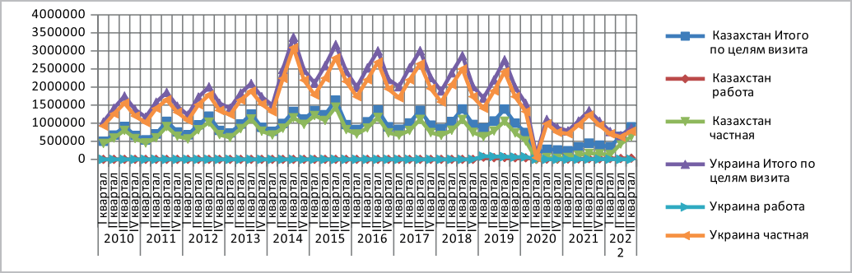
Рис. 7 / Fig. 7. Динамика въездов выходцев из Казахстана и Украины в РФ. 2010-2022 / Dynamics of entry of immigrants from Kazakhstan and Ukraine to the Russian Federation. 2010-2022
Источник / Source: ЕМИСС. Въезд иностранных граждан в РФ / EMISS. Entry of foreign citizens into the Russian Federation.
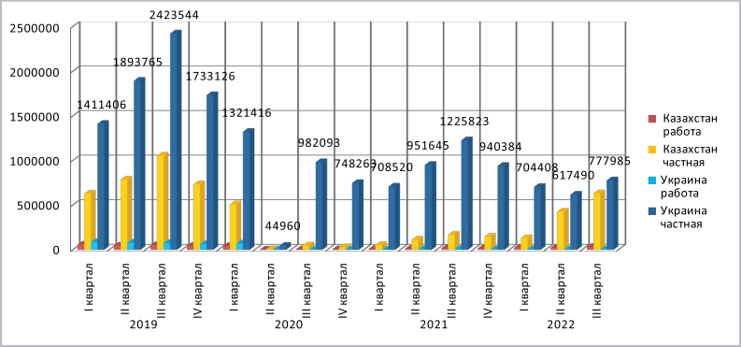
Рис. 8 / Fig. 8. Динамика основных целей въезда в РФ выходцев из Казахстана и Украины. 2019–2022 / Dynamics of the main purposes of entry into the Russian Federation for immigrants from Kazakhstan and Ukraine. 2019-2022.
Источник / Source: ЕМИСС. Въезд иностранных граждан в РФ / EMISS. Entry of foreign citizens into the Russian Federation.
Любопытны данные о миграции русских в Казахстан. Их доля в 2021 г. составила 23% от общего количества приехавших, при этом основу данной группы составляли русские из стран СНГ (21%), а не России!
2022 г. кардинально изменил ситуацию. По данным Комитета миграционной службы МВД РК, в том году в Казахстан въехало более 5 млн иностранцев. На первом месте – граждане России (2,9 млн), на втором – граждане Узбекистана (2,3 млн), на третьем – граждане Кыргызстана (730 тыс.), далее граждане Таджикистана (330 тыс.) и около 90 тыс. – граждане Турции19. Правда, в подавляющем большинстве это были транзитные въезды. В качестве временно пребывающих в стране были зарегистрированы 650 тыс. иностранных граждан.
Полученные в процессе результаты исследования свидетельствуют:
В зависимости от географии и размеров населения, особенно незанятого, общей социальноэкономической и политической ситуации - наблюдался весьма широкий разброс масштабов иммиграции между странами (рис. 3, 4).
Среди одиннадцати представленных в анализе стран для шести численность мигрантов достигала миллиона и более. В том числе для Украины и Казахстана – 5,9 и 4,0 млн чел. соответственно. Еще для одной страны – Армении миграция в 2019 г. немного не дотягивала до миллионной планки. Для четырех остальных численность и доля мигрантов были уже ниже.
При этом более половины представителей каждой из этих стран перемещалась в границах бывшего СССР – т. е. прежде всего мигрировали в Россию (за исключением Молдавии).
В целом значимое присутствие выходцев из данных государств (>1%) было распределено в рамках вполне обозримого числа стран приема – от максимума для Грузии (14) до минимума для Казахстана (4).
Две страны – доноры Молдова и Киргизия не привлекли заметных групп мигрантов из анализируемого пула стран.
Можно констатировать, что выходцы из стран постсоветского пространства достаточно хорошо представлены как в сопредельных, так и отдаленных странах. Тем не менее, миграция в соседние страны в настоящее время преобладает.
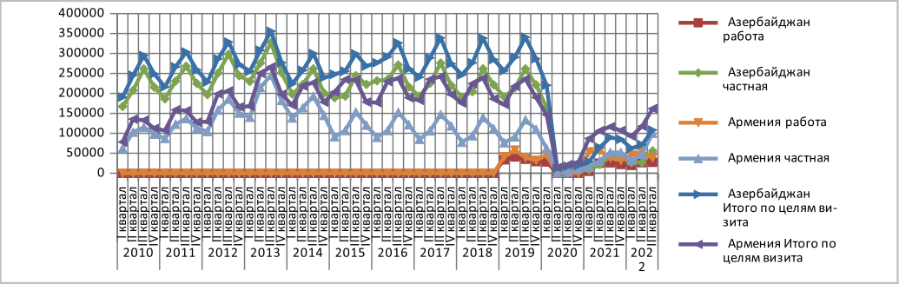
Рис. 9 / Fig. 9. Динамика въездов выходцев из Азербайджана и Армении в РФ. 2010–2022 / Dynamics of entries of immigrants from Azerbaijan and Armenia to the Russian Federation. 2010–2022.
Источник / Source: ЕМИСС. Въезд иностранных граждан в РФ / EMISS. Entry of foreign citizens into the Russian Federation.
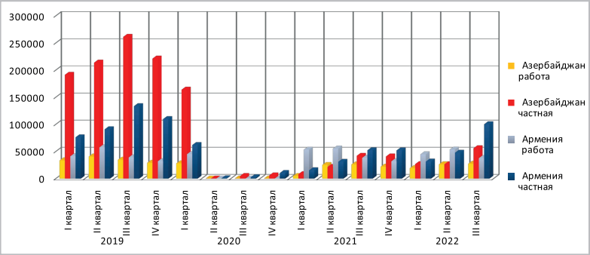
Рис. 10 / Fig. 10. Динамика основных целей въезда в РФ выходцев из Азербайджана и Армении. 2019– 2022 / Dynamics of the main purposes of entry into the Russian Federation for immigrants from Azerbaijan and Armenia. 2019-2022.
Источник / Source: ЕМИСС. Въезд иностранных граждан в РФ / EMISS. Entry of foreign citizens into the Russian Federation.
Если же говорить о трансграничной миграции в мире в целом, ее трансформация все заметнее определяется тем, что для многих высоко и среднеразвитых стран приток дешевой и малоквалифицированной рабочей силы становится все менее востребованным. Они все настойчивее переходят к селективным практикам привлечения иностранной рабочей силы, что достигается ужесточением профессионально-квалификационных требований к мигрантам и сокращением масштабов приема.

МЕХАНИЗМЫ ФОРМИРОВАНИЯ И ТРИ ТИПА НАЦИОНАЛЬНЫХ МИГРАНТСКИХ ПОТОКОВ ИЗ ПОСТСОВЕТСКИХ СТРАН
Учитывая достаточно высокую лабильность миграционных потоков, их изменчивость под воздействием как объективных, так и субъективных факторов, тем не менее, можно заключить, что на обозримую перспективу для рассматриваемых национальных контингентов мигрантов преобладание трудовой интрарегиональной миграции, прежде всего в Россию, сохраняется [2].
Многолетние колебания или стабильность миграционных потоков во многом определяются соотношением декларируемых целей въезда, которые позволяют сформулировать общее представление о побудительных мотивах и характере лиц, пересекающих государственную границу России, о конкретной конфигурации задач различных групп, из которых складываются миграционные потоки.
Миграционные потоки из постсоветских стран, в зависимости от основной цели въезда, его динамики и траектории на протяжении достаточно длительного отрезка времени,, относятся к трем типам.
1-й тип. Поиск работы не выступает основным побудительным мотивом пересечения границы. Это в полной мере относится к гражданам Украины и Казахстана. Преобладающая заявляемая причина въезда в Россию – туманное и многозначное понятие цели визита как «частная», которая может включать все что угодно, но, во всяком случае, должно характеризоваться интенсивностью пересечения границы по обоим направлениям (рис. 7).
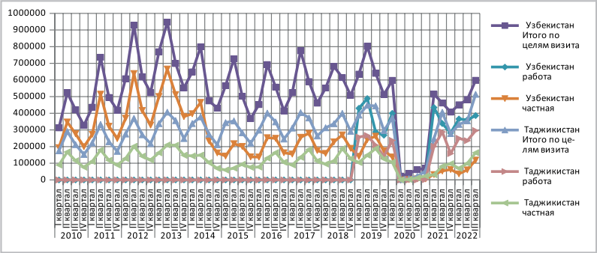
Рис. 11 / Fig. 11. Динамика въездов выходцев из Узбекистана и Таджикистана в РФ. 2010–2022 /Dynamics of entry of immigrants from Uzbekistan and Tajikistan to the Russian Federation. 2010–2022.
Источник / Source: ЕМИСС. Въезд иностранных граждан в РФ / EMISS. Entry of foreign citizens into the Russian Federation.
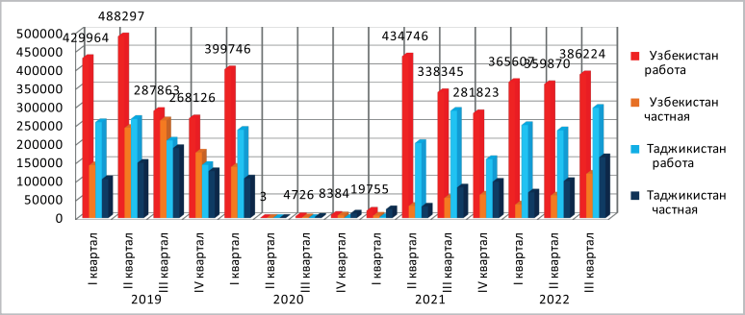
Рис. 12 / Fig. 12. Динамика основных целей въезда в РФ выходцев из Узбекистана и Таджикистана. 2019–2022 / Dynamics of the main purposes of entry into the Russian Federation for immigrants from Uzbekistan and Tajikistan. 2019-2022.
Источник / Source: ЕМИСС. Въезд иностранных граждан в РФ / EMISS. Entry of foreign citizens into the Russian Federation.
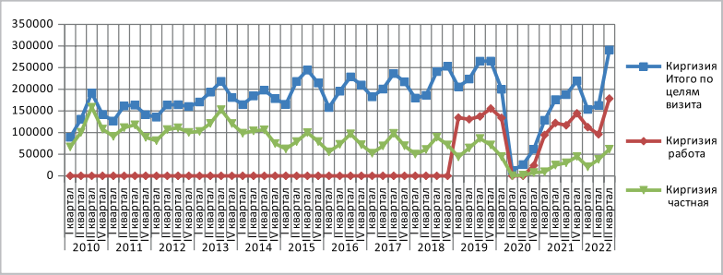
Рис. 13 / Fig. 13. Динамика въездов выходцев из Киргизии в РФ. 2010–2022 / Dynamics of entry of immigrants from Kyrgyzstan to the Russian Federation. 2010–2022.
Источник / Source: ЕМИСС. Въезд иностранных граждан в РФ / EMISS. Entry of foreign citizens into the Russian Federation.
Характерной чертой данной категории въезжающих служит то, что пик «частных» въездов приходится на третий квартал в течение всего наблюдаемого периода.
Можно отметить и достаточно медленное восстановление объемов въезда граждан названных стран в Россию после частичного открытия границы в 3-м кв. 2021 г. по сравнению с 3 кв. 2019 г. (49% и 33%, соответственно). Тем не менее, даже в условиях СВО на Украине и январских событий 2022 г. в Казахстане каналы для данного типа миграционного поведения полностью не закрывались (рис. 8).
2-й тип. Что касается выезжающих граждан Армении и Азербайджана, то они составляют промежуточную (пограничную) категорию по причине размеров потоков трудовых мигрантов в предшествующий период, так и вследствие более медленного восстановления притока граждан данных стран в 2021 г. и интенсификации в 2022 г. (рис. 9). Хотя для представителей Армении процесс восстановления канала миграционной активности протекает более интенсивно (рис. 10).
Траектория и динамика въезда в Россию из этих стран схожа с показателями первой группы, в том числе и по характеру пиков въезда, но существенно уступает им по масштабам. В отношении целей въезда граждане Армении и Азербайджана также отдают предпочтение частным. Однако в 2021–2022 гг. доля лиц с частными целями въезда заметно снизилась, а приток желающих работать в России значительно вырос.
3-й тип. Трудоустройство в РФ как основная цель пересечения границы характерно для Узбекистана, Таджикистана и Киргизии. Об этом свидетельствует и значительная доля потенциальных работников в общем потоке мигрантов из каждой из указанных стран (от половины до трех четвертей) и набирающее силу восстановление масштабов предложений рабочей силы в 2021–2022 гг. (рис. 11, 12, 13).
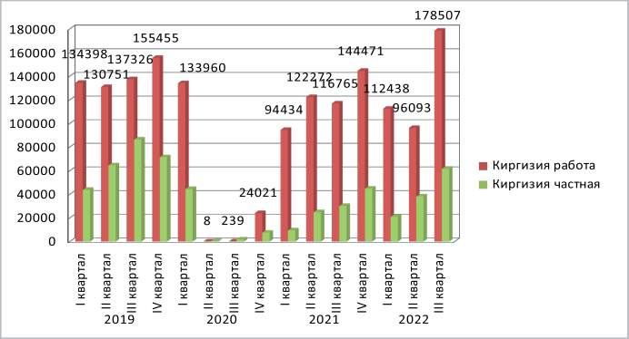
Рис. 14 / Fig. 14. Динамика основных целей въезда в РФ выходцев из Киргизии. 2019–2022 / Dynamics of the main purposes of entry into theRussian Federation for immigrants from Kyrgyzstan. 2019–2022.
Источник / Source: ЕМИСС. Въезд иностранных граждан в РФ / EMISS. Entry of foreign citizens into the Russian Federation.
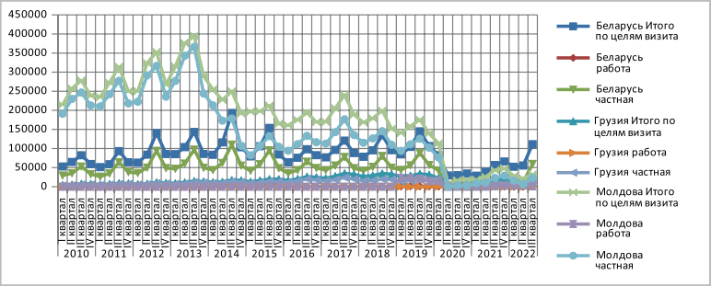
Рис. 15 / Fig. 15. Динамика въездов выходцев из Беларуси, Грузии и Молдовы в РФ. 2010–2022 / Dynamics of entry of immigrants from Belarus, Georgia, and Moldova to the Russian Federation. 2010–2022.
Источник / Source: ЕМИСС. Въезд иностранных граждан в РФ / EMISS. Entry of foreign citizens into the Russian Federation.
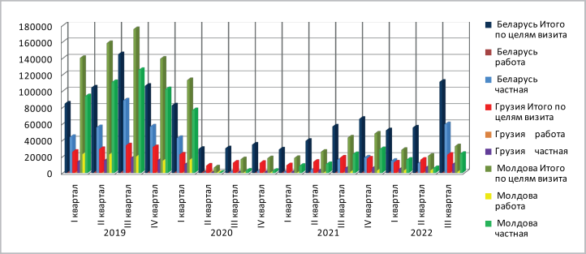
Рис. 16 / Fig. 16. Динамика основных целей въезда в РФ выходцев из Беларуси, Грузии и Молдовы. 2019–2022 / Dynamics of the main purposes of entry into the Russian Federation for immigrants from Belarus, Georgia, and Moldova. 2019–2022.
Источник / Source: ЕМИСС. Въезд иностранных граждан в РФ / EMISS. Entry of foreign citizens into the Russian Federation.
Заинтересованность в оплачиваемой работе, характерная для подавляющего большинства мигрантов из этих стран определяет и интенсивность восстановления масштабов въезда после снятия пандемийных ограничений.
Представленные характеристики потока граждан Киргизии практически ничем не отличаются от показателей Узбекистана и Таджикистана. Тем не менее, членство Киргизии в ЕАЭС существенно облегчает въезд граждан страны в Россию и затрудняет статистический учет (рис. 13 14).
Еще четыре национальных миграционных потока не вписываются ни в одну из предложенных типологий (Беларусь, Грузия, Молдова, Туркмения). Между ними нет ни существенного сходства, ни значимого различия, за исключением ограниченности масштабов миграции в Россию и разнонаправленности политического вектора развития.
Для Беларуси при отсутствии госграницы с Россией учитываются скорее всего лица из третьих стран, для Грузии характерна ограниченность масштабов въезда и преобладание частных целей, для Молдовы – целенаправленное сокращение потока (прежде всего работников) в Россию начиная с 2014 г. Туркмения же – единственная включенная в анализ страна с визовым режимом въезда и выезда и ограниченными масштабами пересечения границы (рис. 15-16).
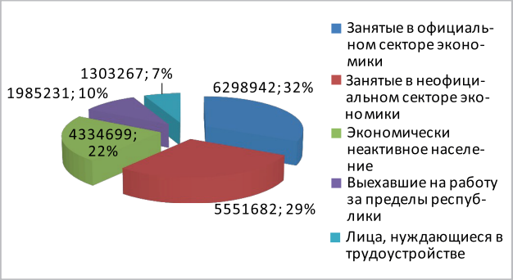
Рис. 17 / Fig. 17. Статистика рынка труда Республики Узбекистан за январь-июнь 2022 г. / Labor market statistics of the Republic of Uzbekistan for January-June 2022
Источник / Source: открытие данные Министерства занятости и сокращения бедности Узбекистана. / Open data of the Ministry of Employment and Poverty Reduction of Uzbekistan
В ряде отечественных исследований вклад тех или иных стран в удовлетворение потребностей экономики России в ИРС ограничивается лишь самыми общими цифрами объемов въезда, постановки на миграционный учет и получения патентов. Однако подобный подход не дает представления о механизмах формирования национальных контингентов мигрантов, покидающих свои страны по различным причинам и на различные сроки.
Практически отсутствует представление об устойчивости миграционных потоков (в данном случае из стран постсоветского пространства), использующих определенные каналы доступа в Россию, в том числе, на ее рынок труда.
Ежегодный въезд в Россию контингентов иностранных граждан с определенным набором целей служит удовлетворению интересов как въезжающих, так и представителей российской стороны. На протяжении достаточно длительного периода из этих национальных контингентов сформировались национальные потоки мигрантов, освоившие маршруты и каналы достижения поставленных целей.
Полученные результаты свидетельствуют, что даже в условиях форс-мажора заинтересованность в доступе на российский рынок труда, как и для удовлетворения ряда иных потребностей, не просто сохраняется, но при минимальных послаблениях для въезда в страну стремительно растет и может очень быстро выйти на ранее достигнутый уровень.
Сохранение в перспективе доминирующей роли российского рынка труда для трудовых мигрантов из постсоветских стран и, прежде всего, Средней Азии признается и западными исследователями. Поскольку современная ситуация на рынках труда среднеазиатских стран, даже достаточно динамично развивающихся, таких как например Узбекистан, не предполагает каких-либо серьезных альтернатив существующим каналам использования избыточных трудовых ресурсов. Сложившаяся к настоящему времени структура национального рынка труда при всем желании не предполагает быстрого и эффективного процесса модернизации в целях повышения его емкости и конкурентоспособности рабочей силы (рис. 17).
Что касается формирования миграционных потоков в таких странах, как Украина, Молдова и Грузия, то они все решительнее переориентируются на страны Евросоюза, что обусловлено как экономическими, так и, все в большей степени, политическими приоритетами правящих элит данных стран. Однако структура и масштабы потребности европейских стран в постсоветской ИРС, за исключением, пожалуй, Польши, в значительной степени ограничены.
Эти ограничения проистекают из роста объективных требований к претендентам на въезд в целях трудоустройства. Да, ряд развитых стран испытывает ощутимый дефицит кадров в ряде секторов и профессиональных групп, что заставляет их обращаться к поиску специалистов различного уровня в третьих странах. Вместе с тем существенным препятствием к заполнению свободных рабочих мест выступает несоответствие профессионально-квалификационных требований и уровня подготовки предлагаемых претендентов. Существенным барьером продолжает быть отсутствие или слабое знание языка принимающей страны. Немаловажно и то, что «в идеале» предпочтение отдается временным и циркулярным схемам занятости, возвратной трудовой миграции.
Конечно присутствие выходцев из России, Беларуси и среднеазиатских стран в ЕС за последние годы существенно возросло. Однако по большому счету это результат низкого старта и утечки мозгов. В перспективе темпы прироста будут сокращаться как вследствие экономических, так и очевидных политических причин.

ВЫВОДЫ
По результатам исследования можно сделать следующие выводы: переформатирование миграционных потоков происходит в тех случаях, когда для этого накопилось достаточно предпосылок и политические катаклизмы только ускоряют со-зревшие и перезревшие процессы и взаимодействия.
Если же объективная стабильность миграционного движения (как части общего социально-экономического и политического процесса) сохраняется, то даже массовый встречный отток граждан если и оказывает влияние на взаимоотношения государств, то сложившиеся миграционные потоки затрагивает в последнюю очередь.
Поскольку в настоящее же время отечественная миграционная политика колеблется между предложениями привлекать как можно большее число трудовых мигрантов и требованиями максимально ограничить их присутствие, всемерно ужесточить систему приема и контроля, анализ динамики и структуры национальных потоков миграции призван углубить наши представления о механизмах возникновения и осуществления миграционной мобильности, способствовать выработке эффективных инструментов регулирования притока иностранной рабочей силы, отбора и отсева востребованных и избыточных категорий трудовых мигрантов.
Не менее важен анализ динамики миграционных потоков из конкретных стран для комплексного прогноза потребностей отечественного рынка труда в иностранной рабочей силе, совершенствования системы планирования масштабов привлечения трудовых мигрантов востребованного профессионально-квалификационного профиля и в необходимых пропорциях.

СПИСОК ИСТОЧНИКОВ
- Комаровский В.В. Динамика безвизовой трудовой миграции в период пандемии 2019–2021 гг. //Социально-трудовые исследования. 2022;1(46):90-102. DOI: 10.34022/2658-3712-2022-46-1-90-102.
- Комаровский В.В. Диверсификация миграционных потоков – реальная перспектива или имитация проблемы? // Россия и новые государства Евразии. 2022;2(55):146-164. DOI: 10.20542/2073-4786-2022-2-146-164.
- Волох В.А., Курдюмов Н.В. Пандемия: проблемы управления международной трудовой миграцией. // Власть. 2021;29(4):139-145.
- McAuliffe, M. and Triandafyllidou A. (eds.), 2021. World Migration Report 2022. International Organization for Migration (IOM), Geneva.

